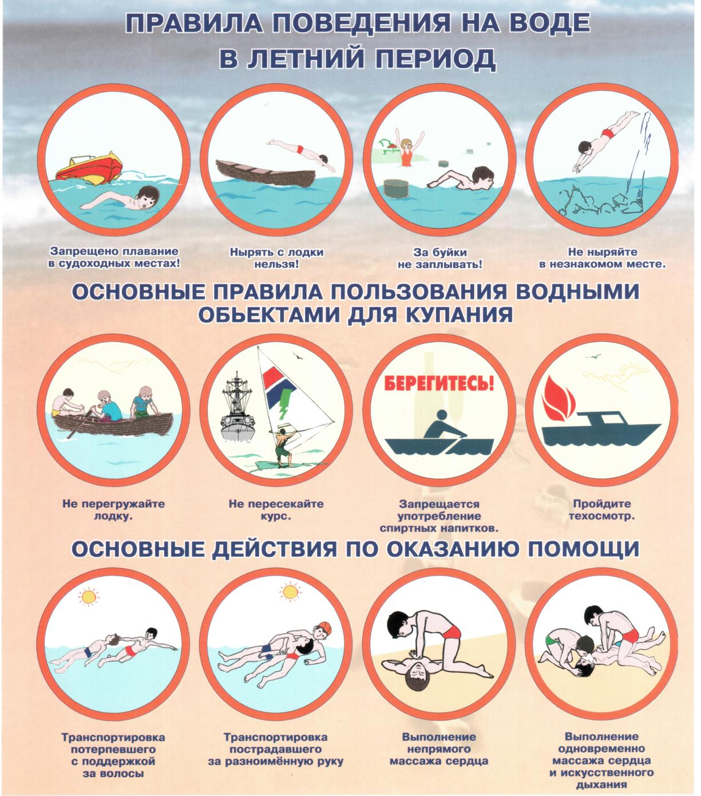

Телефон оперативного дежурного
8 – 86160-5-12-75 или 5-19-10

